Масленица! Широкая, разгульная!
Не найти такого человека в России, который не любил бы это праздник! Его ждут не только взрослые, но и, с большим нетерпением, дети.
Масленицу праздновали еще наши прадеды, так как этот замечательный, радостный праздник уходит своими корнями в глубину веков. Этот праздник праздновали наши родители, мы, а теперь – и наши дети.
Такие русские народные праздники ежегодно проводятся в нашем детском саду и стали уже традиционными, любимыми и долгожданными для детей. Ребята готовились к масленице, на занятиях они узнали, как раньше на Руси праздновали масленицу, откуда берет начало этот обычай и что он означает.
И в этом году 16 февраля в нашем детском саду дети стали участниками праздника «Широкая масленица». Всю неделю дети с нетерпением ждали этот праздник, ведь они на нём не просто наблюдатели, а полноценные участниками.
В детском саду в этот день с утра звучала веселая народная музыка, создавая настроение радости и веселья.
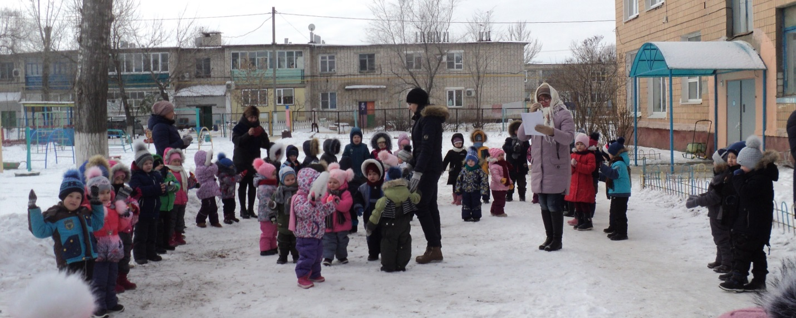
Представление прошло на улице. Как положено на празднике: все от души веселятся. Дети водили хороводы, пели песни, частушки, зазывали Масленицу и Весну под песню «Ой блины, блины», Масленица пришла, блины детям принесла.
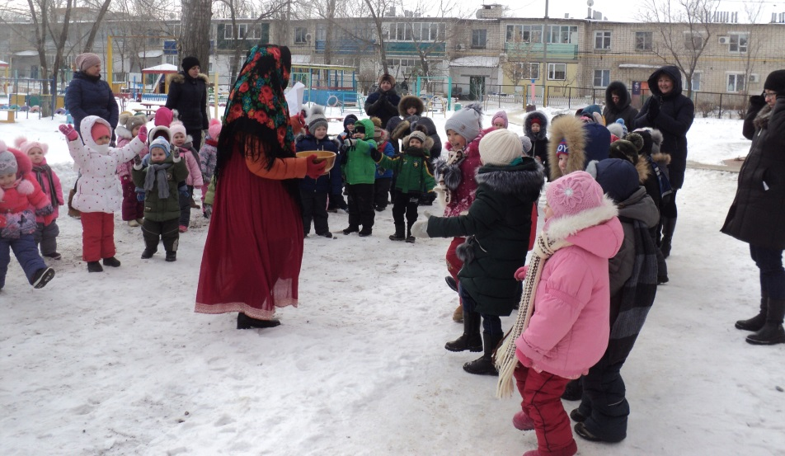
Играли в русские народны игры «Забрось валенок», 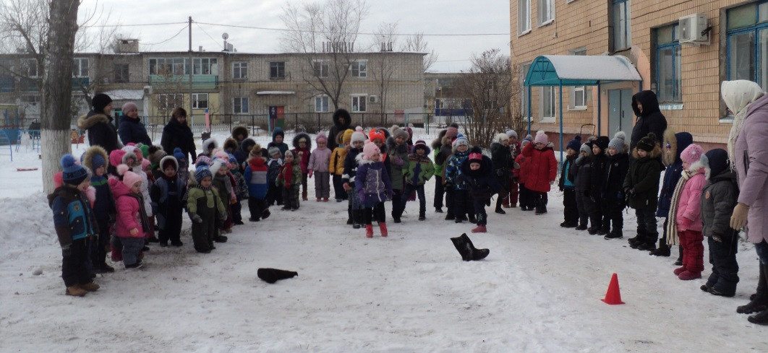
«Кто больше напечет блинов»,
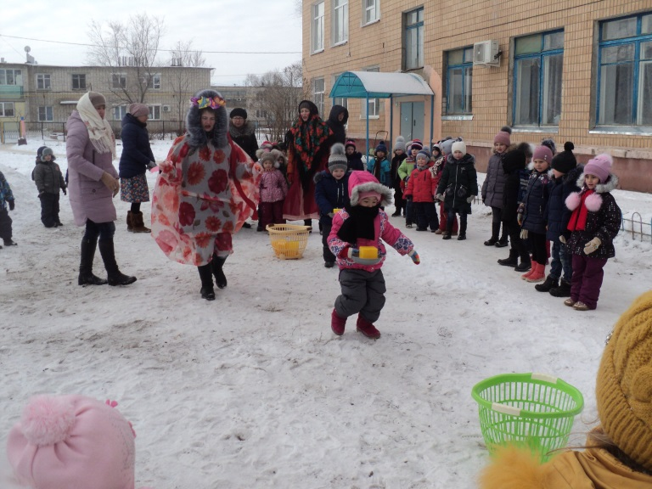
и не обошлось без перетягивания каната,
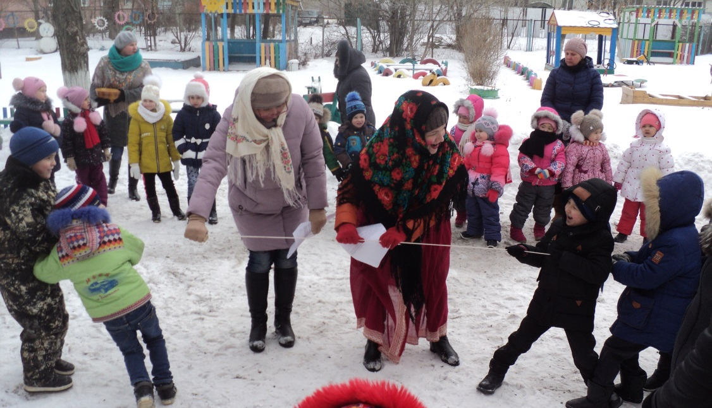
«Гори, гори ясно» и другие.
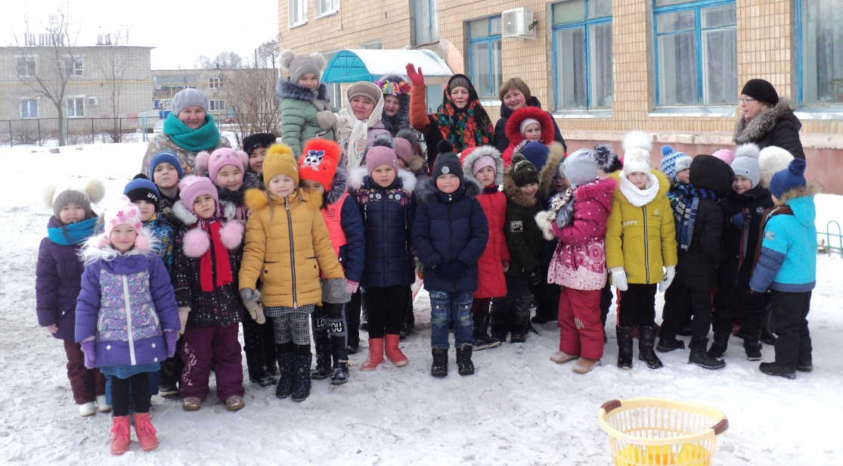
Представление закончено… Но чувство радости останется у детей надолго.
Старший воспитатель Гумарова С.Б.

